ДЕПАРТАМЕНТ ОБРАЗОВАНИЯ И НАУКИ ГОРОДА МОСКВЫ
Государственное бюджетное общеобразовательное учреждение города Москвы «Школа № 1194»

124683, Москва, г. Зеленоград, Корпус 1556
Номер телефона: 8 (499)717-27-47
E-mail: 1194@edu.mos.ru
ОКПО 52698010, ОГРН 1027739287553, ИНН/КПП 7735002230/773501001

МОСКОВСКАЯ ПРЕДПРОФЕССИОНАЛЬНАЯ
ОЛИМПИАДА ШКОЛЬНИКОВ
Инженерно-конструкторское направление.
Аэрокосмический профиль.

Техническая документация на программное решение «Модуль приёма, обработки и передачи данных»

Команда: Инженеры

Состав команды:
Балакирев Артём Дмитриевич
Василега Михаил Юрьевич
Епифанов Андрей Вячеславович

Москва, 2024

Оглавление
Основные положения
- Цель
- Задачи
Описание принципа выполнения устройством функций
Инструменты и методы
- Используемые программы
- Методы
- Инструменты
- Обоснование выбора методов и средств
Этапы проекта
- Распределение обязанностей
- Выбор внутренних компонентов устройства
- Моделирование деталей
- Электрическая схема
- Написание программного кода
Итоги
- Планы
- Использованная литература

Основные положения
Цель:
Реализовать прототип модуля формата CubeSat, выполняющего функцию приёма, обработки и передачи данных.
Задачи:
Разработать 3D-модель макета спутника, собрать электрическую схему, реализовать модуль приёма, обработки и передачи данных, размещаемый на космическом аппарате, который будет способен работать, связывая два приёмопередатчика, работающих на разных частотах, управлять задержкой передачи данных, шифровать передаваемые сообщения шифром Виженера, определить возможности передачи данных на основе TLE малого космического аппарата и станции назначения.

Описание принципа выполнения устройством функций
1. Реализован модуль приёма и передачи данных с возможностью передавать данные между наземными станциями, работающими на разных частотах, и космическим аппаратом. Основная и дополнительная станции работают с приёмопередатчиком NRF24L01+. Реализована система передачи данных с ответом на сообщения и с ретрансляцией сообщений, а также предусмотрен вариант подтверждения доставки сообщения, передаваемого в режиме ретрансляции.
2. Разработана программа, осуществляющая задержку передачи сигнала на заданное количество секунд после получения сигнала.
3. Разработана программа, обеспечивающая кодирование пришедшего на модуль приёма, обработки и передачи данных космического аппарата сообщения шифром Виженера и дальнейшую его отправку на станцию назначения.
4. Разрабатывается программа, которая будет использоваться на модуле космического аппарата, вычислять текущее расстояние до целевого космического аппарата, по передаваемым с наземной станции TLE данным для разработанного космического аппарата и целевого космического аппарата и текущего времени.

Инструменты и методы
Детали каркаса для CubeSat были смоделированны в программе КОМПАС-3D, а затем распечатаны на 3D-принтере. Была осуществлена сборка прототипа. Программный код для ПО реализован на языке C++ в среде разработки Arduino IDE.
Используемые программы:
- Arduino IDE
- КОМПАС-3D
- Tinkercad
- EasyEDA
- UltiMaker Cura
Методы:
- Изучение научно-познавательной литературы.
- Составление плана реализации проекта
- Моделирование
- Сборка и тестирование устройства
- Анализ полученных результатов работы
Инструменты:
- 3D-принтер Flying bear ghost
- ПК
Обоснование выбора методов и средств:
Платы Arduino Mega 2560 и Arduino Nano наиболее распространены, есть широкая база проектов созданных с их использованием. Arduino Nano – одна из самых популярных моделей плат семейства Ардуино. Является отладочной платой на базе 8-битного микроконтроллера ATmega328p (есть версии на ATmega168p) семейства AVR – довольно старом, но хорошо сбалансированном по характеристикам и комфортном в освоении и программировании. Также данная плата имеет удобное соотношение с установленными размерами корпуса.
Язык программирования данных устройств основан на C/C++. Он прост в освоении, и является одним из самых удобных способов программирования устройств на микроконтроллерах.
Модуль NRF24L01+ часто используется в различных проектах для обеспечения надежной беспроводной передачи данных. Низкая задержка и энергопотребление, а также возможность выбора до 128 каналов связи дает NRF24L01+ преимущество перед другими радиочастотными модулями.
Arduino IDE выделяется как превосходная платформа программирования по нескольким причинам. Прежде всего, Arduino IDE отличается исключительной простотой использования. Удобный интерфейс данной среды разработки и интуитивно понятный дизайн делают её доступной для любых пользователей. Arduino IDE предоставляет собой простую и понятную среду программирования, позволяющую быстро и эффективно создавать и загружать код на платы. Еще одним ключевым преимуществом Arduino IDE является ее широкая совместимость со спектром плат Arduino и ESP. Эта универсальность позволяет пользователям изучать различные платы и использовать их уникальные возможности в своих проектах.
КОМПАС-3D - это российская система трехмерного проектирования. Благодаря интуитивно понятному интерфейсу и большому количеству функций КОМПАС-3D стал незаменимым инструментом для профессионалов в области архитектуры, инженерии, дизайна и множества других областей. Ключевой особенностью продукта является использование собственного математического ядра и параметрических технологий, разработанных специалистами АСКОН.
Tinkercad широко известен как удобный веб-сайт по целому ряду причин. Его удобный интерфейс и интуитивно понятный дизайн делают его доступным для любых пользователей. Это онлайн-программное обеспечение предоставляет множество функций, которые делают его удобным инструментом для 3D-моделирования и дизайна. Доступ к Tinkercad можно получить непосредственно через веб-браузер, что устраняет необходимость в какой-либо установке или проблемах с совместимостью.
EasyEDA является удобным веб-сайтом, потому что его интерфейс упрощает навигацию и использование широкого спектра функций любому человеку, независимо от уровня его технических знаний. Понятный дизайн платформы позволяет пользователям без особых усилий создавать, редактировать электронные схемы и обмениваться ими. Одной из отличительных особенностей EasyEDA является ее облачный характер. В отличие от традиционного программного обеспечения для проектирования схем, EasyEDA полностью основана на Интернете. Это означает, что пользователи могут получать доступ к своим проектам с любого устройства, подключенного к Интернету.
UltiMaker Cura - пользующийся популярностью у обладателей 3D-принтеров «слайсер», помогающий подготовить трехмерную модель к печати. Главное преимущество данной программы заключается в том, что она является совершенно бесплатной и при этом позволяет очень «тонко» настроить работу принтера.

Этапы проекта
1. Распределение обязанностей:
Балакирев Артём: электрическая схема, написание кода для микроконтроллера.
Василега Михаил: документация, координация работы.
Епифанов Андрей: 3D-модель, разработка и сборка корпуса.

2. Выбор внутренних компонентов устройства:
2.1 Внутреннее устройство CubeSat содержит:
- Аккумуляторные батареи
- Отсек для аккумуляторов формата 18650
- Плата Arduino Nano
- Радиомодуль NRF24L01+
2.2 Устройство наземных станций содержит:
- Плата Arduino Mega 2560
- Радиомодуль NRF24L01+

3. Моделирование деталей:
Ребра:
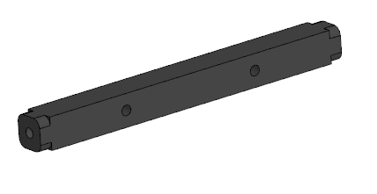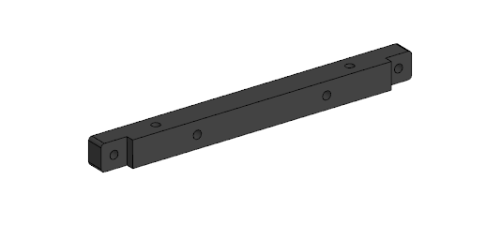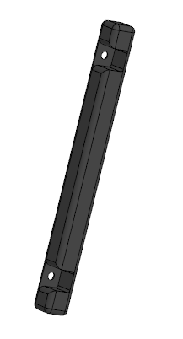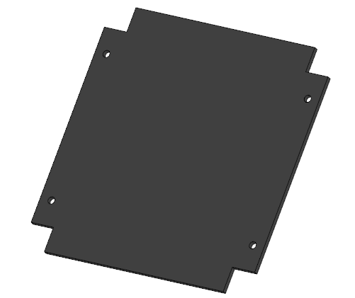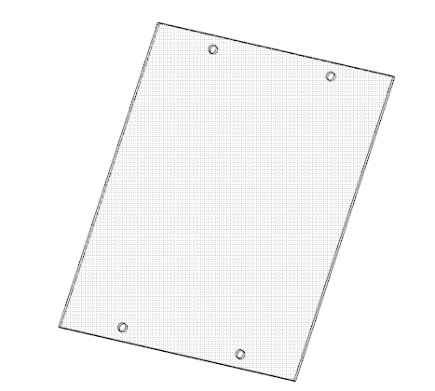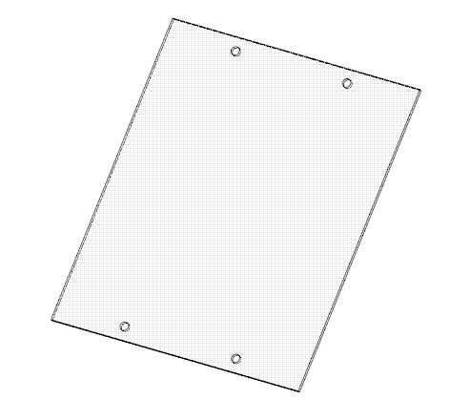
1)
2)
Крышка:
3)
2)
1)
Стенки:
Модель Cubesat:
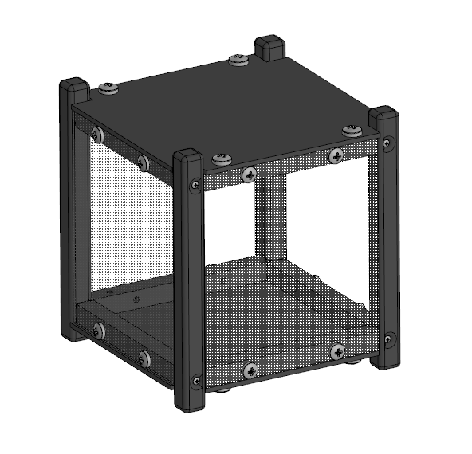

4. Электрическая схема:
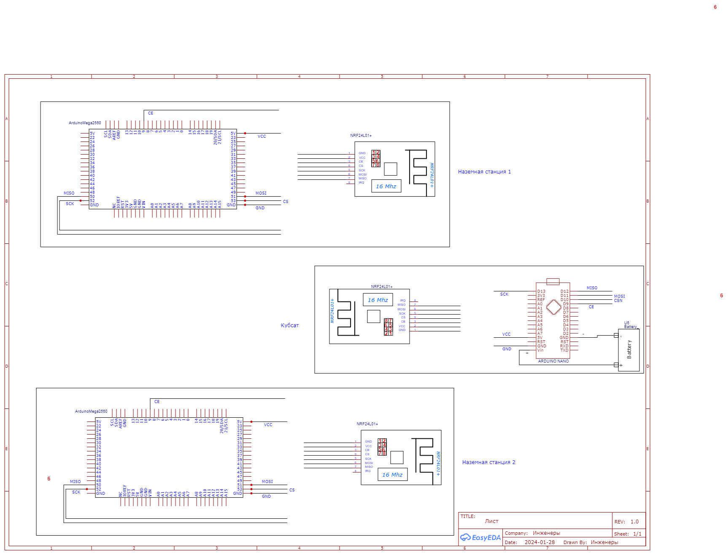
Элементы схемы:
- Кубсат: Плата Arduino Nano для управления всей системой ввиду ее многофункциональности и подходящих под размеры корпуса габаритов, радиомодуль NRF24L01+, Аккумуляторы 18650 (обозначены на схеме, как battery) в качестве источника энергии.
- Наземные станции: Плата Arduino Mega 2560, радиомодуль NRF24L01+.

5. Написание программного кода:
Спутник получает сообщение от одной из наземных станций и передаёт его на другую станцию. После чего спутник посылает подтверждение отправки станции-отправителю. Передача данных осуществляется следующим образом в соответствии с поставленными требованиями:
• С помощью букв «T» или «R» станция назначается передатчиком или приёмником («T» – отправка сообщений(от англ. transmitter - передатчик), «R» – приём(от англ. receiver - приёмник). Изначально обе станции находятся в режиме приёмника.
• После назначения одной из станций передатчиком пользователь должен ввести ключ для шифрования передаваемых данных шифром Виженера и значение задержки (в миллисекундах).
• Затем пользователь может приступать к отправке сообщений. Передаваемые данные отправляются посимвольно в формате массива целых чисел длиною в 2 элемента. В массив записывается зашифрованный символ и ключ для его расшифровки.
• После передачи сообщения спутник посылает подтверждение отправки в виде целого числа (83 – успешная отправка, 133 – ошибка отправки).
• На станции-получателе сообщение расшифровывается и выводится на экран.

Фрагмент кода:
#include <SPI.h> // библиотека для работы с шиной SPI
#include "nRF24L01.h" // библиотека радиомодуля
#include "RF24.h" // библиотека радиомодуля
RF24 radio(9, 53);

byte address[][6] = {"1Node", "2Node", "3Node", "4Node", "5Node", "6Node"}; //возможные номера труб
String str, role = "receiver";
byte key;
int delay_, count = 0;

void setDelay(int &delay_){
Serial.println("Please set a delay for sending messages");
while(true){
if(Serial.available()){
delay_ = Serial.parseInt();
if(delay_ != 0){
Serial.print("The sending of next messages will be delayed for ");
Serial.print(delay_);
Serial.println(" ms");
break;
}
}
}
}

void keyForming(byte &key, String str){
if(count == str.length()){
count = 0;
}
key = str[count];
if(key != 10){
if(key >= 65 && key <= 90){
key -= 65;
}
else if(key >= 97 && key <= 122){
key -= 97;
}
}
count++;
}

void keyEntering(String &str){
Serial.println("Enter a letter to encipher the messages");
while(true){
if(Serial.available()){
str = Serial.readString();
if((int) str[0] != 10){
break;
}
}
}
Serial.print("Your key is ");
Serial.println(str);
}

void setup() {
Serial.begin(9600); // открываем порт для связи с ПК
Serial.println("Press T to transmit messages or R to receive");
radio.begin(); // активировать модуль
radio.setAutoAck(1); // режим подтверждения приёма, 1 вкл 0 выкл
radio.setRetries(0, 15); // (время между попытками, число попыток)
radio.enableAckPayload(); // разрешить отсылку данных в ответ на входящий сигнал
radio.setPayloadSize(32); // размер пакета, в байтах
radio.openWritingPipe(address[2]);
radio.openReadingPipe(1, address[1]);
radio.setChannel(0x71);

radio.setPALevel (RF24_PA_MAX); // уровень мощности передатчика. На выбор RF24_PA_MIN, RF24_PA_LOW, RF24_PA_HIGH, RF24_PA_MAX
radio.setDataRate (RF24_2MBPS); // скорость обмена. На выбор RF24_2MBPS, RF24_1MBPS, RF24_250KBPS
//должна быть одинакова на приёмнике и передатчике
radio.startListening();
radio.powerUp(); // начать работу
}

void deciphering(byte &symbol, byte key){
if((symbol >= 65 && symbol <= 90)||(symbol >= 97 && symbol <= 122)){
if(symbol >= 65 && symbol <= 90){
if((symbol - 65 - key) < 0){
symbol = (26 - (key - symbol + 65) + 65);
}
else{
symbol -= key;
}
}
else if(symbol >= 97 && symbol <= 122){
if((symbol - 97 - key) < 0){
symbol = (26 - (key - symbol + 97) + 97);
}
else{
symbol -= key;
}
}
}
}

Итоги
1. Смоделирован и напечатан на 3D принтере прототип корпуса рабочего устройства CubeSat.
2. Выбраны и приобретены наиболее подходящие компоненты в соответствии с поставленными задачами.
3. Составлена электрическая схема работы и взаимодействия микроконтроллеров и модулей.
4. Написан программный код для взаимодействия плат с радиомодулем.
5. Выбранные компоненты размещены в макет спутника и подключены между собой.
6. Устройство соответствует требованиям и выполняет поставленные задачи.

Планы:
Разработать программу, использующуюся на модуле космического аппарата, вычисляющую текущее расстояние до целевого космического аппарата, по передаваемым с наземной станции TLE данным для разработанного космического аппарата и целевого космического аппарата и текущего времени. Это возможно реализовать при помощи готовых библиотек в Arduino IDE, но нам пока не удалось написать универсальный код.
Для подзарядки устройства в космосе можно использовать солнечные батареи, которые не будут представлены на макете, но будут рассмотрены и изучены как потенциальная часть конструкции настоящего спутника CubeSat. Также внутри настоящего спутника внутренние компоненты будут закреплены при помощи фенолформальдегидной смолы.

Использованная литература:

- Победа над nRF24L01: на три шага ближе [Электронный ресурс] - Режим доступа: https://habr.com/ru/articles/476716/
- Управление реле Ардуино: скетч и описание работы [Электронный ресурс] – Режим доступа: https://arduinomaster.ru/program/upravlenie-rele-arduino-sketch/
- Шифр Виженера [Электронный ресурс] - Режим доступа: https://ru.wikipedia.org/wiki/Шифр_Виженера
- Уроки Ардуино (Arduino) Для Начинающих [Электронный ресурс] - Режим доступа: https://alexgyver.ru/arduino_lessons/
- Брайан Керниган, Деннис Ритчи. Язык программирования С.
Вильямс, 2019. — 288 с.
- Библиотека SGP4 для Arduino [Электронный ресурс] - Режим
доступа: https://github.com/Hopperpop/Sgp4-Library
- Брайан У. Керниган, Роб Пайк. Практика программирования.
Вильямс, 2021. — 288 с
- Программируем Arduino. Профессиональная работа со скетчами [Электронный ресурс] - Режим доступа: http://www.irort.ru/sites/default/files/Программируем%20Arduino.%20Профессиональная%20работа%20со%20скетчами.pdf
- Дориченко С.А., Ященко В.В. 25 этюдов о шифрах. Популярно о современной криптографии: М.: Теис, 1994. 69 с.
- Getting Started With Arduino: Beginner’s Complete Guide [Электронный ресурс] - Режим доступа: https://deepbluembedded.com/arduino-getting-started-beginners-guide/
- Оптимизированный высокоскоростной nRF24L01 + документация по классу драйверов [Электронный ресурс] - Режим доступа: https://nrf24.github.io/RF24/
- Гайд Для Новичков Arduino [Электронный ресурс] - Режим доступа: https://alexgyver.ru/arduino-first/
- Уроки по работе с Arduino [Электронный ресурс] - Режим
доступа: https://lesson.iarduino.ru/

